УМП по географии, 9 класс, для ученика 9 «В» класса, Теплова Артура
Нефтяная промышленность.
Нефтяная промышленность является составной частью ТЭК - многоотраслевой системы, включающей добычу и производство топлива, производство энергии (электрической и тепловой), распределение и транспорт энергии и топлива.
Нефтяная промышленность - отрасль тяжелой индустрии, включающая разведку нефтяных и нефтегазовых месторождений, бурение скважин, добычу нефти и попутного газа, трубопроводный транспорт нефти. Нефть - это горная порода. Она относятся к группе осадочных пород вместе с песками, глинами, известняками, каменной солью и др. Одно из важных свойств нефти - способность гореть. Таким же качеством обладает и ряд других осадочных пород: торф, бурый и каменный уголь, антрацит. В химическом отношении нефть - это сложная смесь углеводородов и углеродистых соединений, она состоит из следующих основных элементов: углерод (84-87 %), водород (12-14 %), кислород, азот и сера (1-2 %), содержание серы возрастает иногда до 3-5 %. В нефтях выделяют углеводородную, асфальто-смолистую части, порфирины, серу и зольную часть.
Вопрос 1.
Нефть - это горная порода. Она относятся к группе осадочных пород вместе с песками, глинами, известняками, каменной солью и др. Одно из важных свойств нефти – горение.
Какие полезные ископаемые относятся к группе горючих?
________________________________________________________________________________________________________________________________________________________________________________
Вопрос 2. Состав нефти различен. Почему нефтепроводы Озена и Жетыбая имеют специальный подогрев?
А) Нефть очень мягкая с содержанием бензина и керосина.
В) Нефть содержит большое количество парафина.
С) Нефть тяжелая, маслянистая.
Д) Цель – увеличить скорость транспортировки.
Ответ: В
Вопрос 3. Нефть и газ – ядовитые вещества, загрязняющие атмосферу, почвы и водоемы. Людей, живущих около нефтяных и газовых разработок, переселяют в безопасные районы.
Могут ли люди, живущие вблизи нефтегазовых месторождений, приобрести следующие заболевания:
1 | Рак легких | Да/Нет
2 | СПИД/ВИЧ | Да/Нет
3 | Остеохондроз | Да/Нет
Ответ: 1 – Да, 2-Нет, 3 – Нет
Вопрос 4. Нефтегазовые месторождения расположены в Западном Казахстане.
Как объяснить наличие значительных запасов нефти в этом экономическом районе?
А) Связано с наличием мощных осадочных слоев на древней платформе.
В) Объясняется наличием слоев до 3000 м на молодой платформе.
С) Объясняется наличием слоев до 1000 м на молодой платформе.
Д) Расположены на стыке древней и молодой платформы.
Ответ: А
Вопрос 5. В Казахстане нефть перерабатывается на трех крупных заводах – в Атырау, Павлодаре, Шымкенте.
Какие заводы построены с ориентацией на сырьевой фактор, какие – на потребительский?
1) Павлодар А) сырьевой
2) Атырау В) потребительский
3) Шымкент
А) 1Б, 2А
В) 2А, 3А
С) 1Б, 3Б
Д) 1Б, 3А
Ответ: С
Вопрос 6. Одно из перспективных направлений нефтехимии – переработка нефтяных углеводородов для получения белковых веществ. В последнее время актуальность этих разработок значительно увеличилась. Каковы причины заинтересованности ученых в решении этой проблемы?
________________________________________________________________________________________________________________________________________________________________________________________________________________________________________________________________________
Вопрос 7. Привести в соответствие продукты переработки нефти: бензин, дизельное топливо, мазут, керосин, солярку по уровням АВСДЕ:
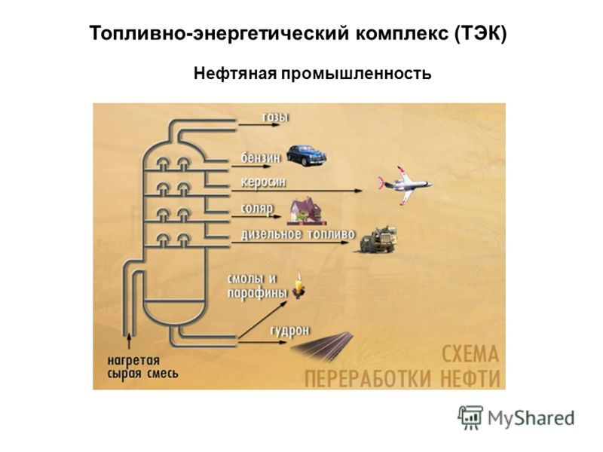
ГАЗЫ

А МАЗУТ

B СОЛЯР

C БЕНЗИН
D КЕРОСИН

E ДИЗЕЛЬНОЕ ТОПЛИВО

__________________________________________________________________________________________________________________________________________________________________________________________________________________________________________________________________________________________________________________________________________________________________________________________________________________________________________________
Ответ: Бензин – А Керосин – В Соляр – С Дизельное топливо – Д Мазут – Е

